[Bài đọc] @Input trong Angular
Trong Angular để truyền dữ liệu từ component cha sang component con thì chúng ta sẽ sử dụng @Input()
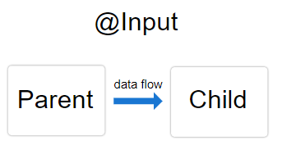
Để chia sẻ được dữ liệu từ cha sang con chúng ta sẽ cần sử dụng @Input như sau:
child.component.ts
import { Component, Input } from '@angular/core';
...
export class ItemDetailComponent {
@Input() item: string;
}
Sau khi cấu hình xong file child.component.ts như trên ta sẽ khai báo đoạn code html cho child component như sau:
child.component.html
<p>
Today's item: {{item}}
</p>
parent.component.html
<app-item-detail [item]="currentItem"></app-item-detail>
parent.component.ts
export class ParentComponent {
currentItem: string = 'IPhone 12';
constructor() { }
}
Và với việc sử dụng @Input Angular sẽ truyển giá trị của currentItem sang cho cho component con và khi đó item sẽ có giá trị là 'IPhone 12'
Dưới đây là sơ đồ cấu trúc để sử dụng @Input để truyền dữ liệu
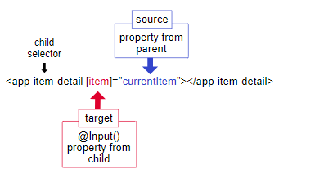
Theo sơ đồ cấu trúc trên chúng ta sẽ có các thành phần như sau:
- child selector: thẻ selector của component con
- target: là thuộc tính @Input() của component con
- source: là thuộc tính của component cha cần truyền dữ liệu cho component con

